2023年国内十大科技新闻解读
来源：科技日报记者 陆成宽
25日，由科技日报社主办、部分两院院士和媒体人士共同评选出的2023年国内十大科技新闻揭晓。
入选的2023年国内十大科技新闻分别是：
·中央科技委员会组建
·作物主效耐碱基因及其作用机制首次揭示
·国产大飞机C919完成商业首飞
·“中国天眼”发现纳赫兹引力波存在关键证据
·51个超导量子比特簇态制备刷新世界纪录
·国家太空实验室正式运行
·人体免疫系统发育图谱绘制
·新款忆阻器存算一体芯片成功研制
·国产首艘大型邮轮命名交付
·全球首座第四代核电站投产
01.中央科技委员会组建
今年3月，《党和国家机构改革方案》（以下简称《改革方案》）印发，提出加强党中央对科技工作的集中统一领导，组建中央科技委员会，重新组建科学技术部，聚焦科技工作前瞻性谋划、系统性布局、整体性推进，加快实现高水平科技自立自强。
科技创新在我国现代化建设全局中居于核心地位。面对国际科技竞争和外部遏制打压的严峻形势，必须进一步理顺科技领导和管理体制，更好统筹科技力量在关键核心技术上攻坚克难，加快实现高水平科技自立自强。

3月5日，第十四届全国人民代表大会第一次会议在北京人民大会堂开幕。新华社记者 燕雁 摄
《改革方案》明确，组建中央科技委员会。加强党中央对科技工作的集中统一领导，统筹推进国家创新体系建设和科技体制改革，研究审议国家科技发展重大战略、重大规划、重大政策，统筹解决科技领域战略性、方向性、全局性重大问题，研究确定国家战略科技任务和重大科研项目，统筹布局国家实验室等战略科技力量。
《改革方案》明确，中央科技委员会办事机构职责由重组后的科学技术部整体承担。
02、作物主效耐碱基因及其作用机制首次揭示
盐碱地变良田，这是人类千百年的梦。如今，我国科学家的最新成果让人类朝这个目标更进一步——他们以耐盐碱作物高粱为材料，首次发现主效耐碱基因AT1及其作用机制。大田实验证明，该基因可显著提升高粱、水稻、小麦、玉米和谷子等作物在盐碱地的产量，有望大幅提升盐碱地综合利用水平。
该研究由中国科学院遗传与发育生物学研究所研究员谢旗、中国农业大学教授于菲菲、华中农业大学教授欧阳亦聃等领衔的科研团队与多家合作单位共同完成。相关成果3月24日在《科学》和《国家科学评论》发表。
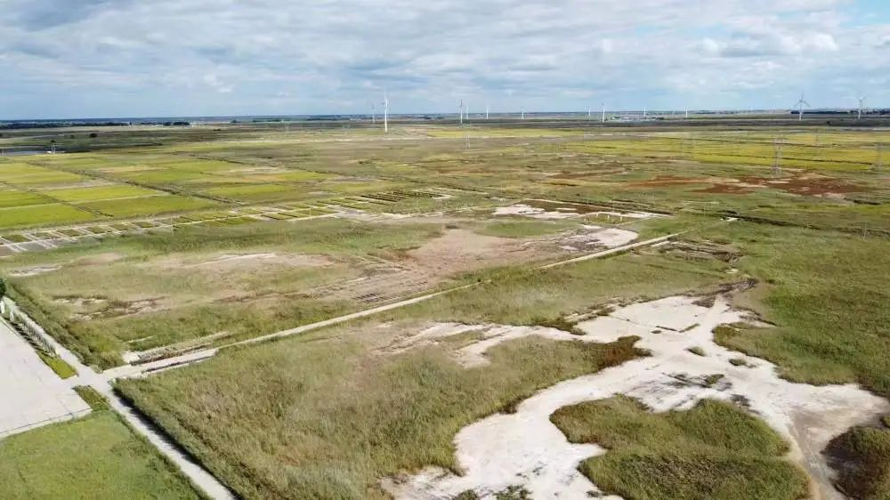
吉林白城，种上AT1/GS3改良过水稻的实验田（航拍图）。图片来源：中国科学院遗传与发育生物学研究
“世界范围内存在数亿公顷的盐碱地，优质耐盐碱作物品种的培育与推广，将有效提升盐碱地产能，对保障粮食安全意义重大。”谢旗介绍。目前，全球在作物耐盐研究方面已取得大量成果，但在作物耐碱机制方面，仍知之甚少。
研究团队对高粱遗传资源进行了全基因组大数据关联分析，发现一个主效耐碱基因AT1。该基因与水稻的粒形调控基因GS3同源，研究团队还揭示了作物耐盐碱的分子机制。随后的研究发现，AT1/GS3基因在主要粮食作物水稻、小麦、玉米、谷子中的调控机制也高度类似。
03、国产大飞机C919完成商业首飞
5月28日，是一个值得载入史册的日子。这一天，国产C919大型客机圆满完成首次商业载客飞行，正式进入民航市场，开启市场化运营、产业化发展新征程。
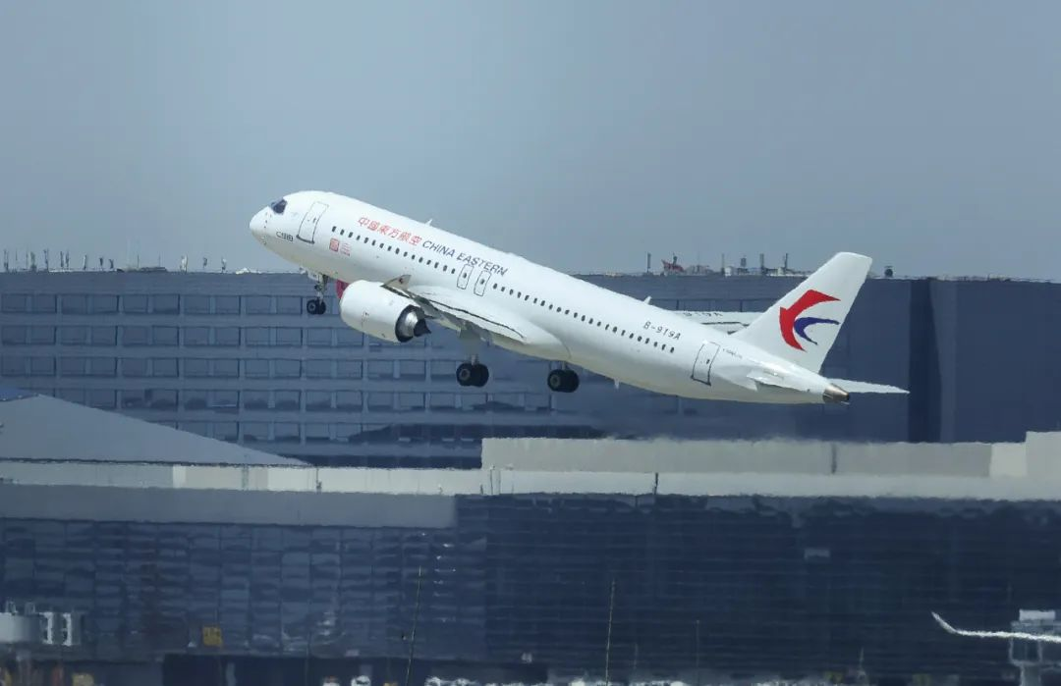
5月28日，C919大型客机圆满完成首次商业飞行。新华社记者 丁汀 摄
大型客机被誉为“现代制造业的明珠”，是一个国家科技能力、工业水平和综合实力的集中体现。C919大型客机是我国首次按照国际通行适航标准自行研制、具有自主知识产权的喷气式干线客机，于2007年立项，2017年首飞，2022年9月完成全部适航审定工作后，获中国民用航空局颁发型号合格证。
从设计、研发、制造到完成数百个试飞科目、数千个小时飞行的适航取证审定工作，再到首次商业载客飞行，16年来，C919一棒接着一棒跑，闯过了一道道险关难关，让中国的“大飞机梦”一步步照进现实。

通过C919的设计研制，我国掌握了民机产业5大类、20个专业、6000多项民用飞机技术，带动新技术、新材料、新工艺群体性突破。
风雨兼程十余载，逐梦蓝天向未来。C919首次商业载客飞行，标志着C919的“研发、制造、取证、投运”全面贯通，中国民航商业运营国产大飞机正式“起步”，中国大飞机的“空中体验”正式走进广大消费者。未来，C919必将在新征程上高飞远航。
04、“中国天眼”发现纳赫兹引力波存在关键证据
搜寻纳赫兹引力波是国际物理和天文领域备受关注的焦点问题之一。利用被誉为“中国天眼”的500米口径球面射电望远镜，我国脉冲星测时阵列（CPTA）研究团队发现纳赫兹引力波存在的关键证据。这是纳赫兹引力波搜寻的一个重要突破，表明我国纳赫兹引力波研究与国际同步达到领先水平。相关研究成果6月29日在线发表于《天文与天体物理研究》。
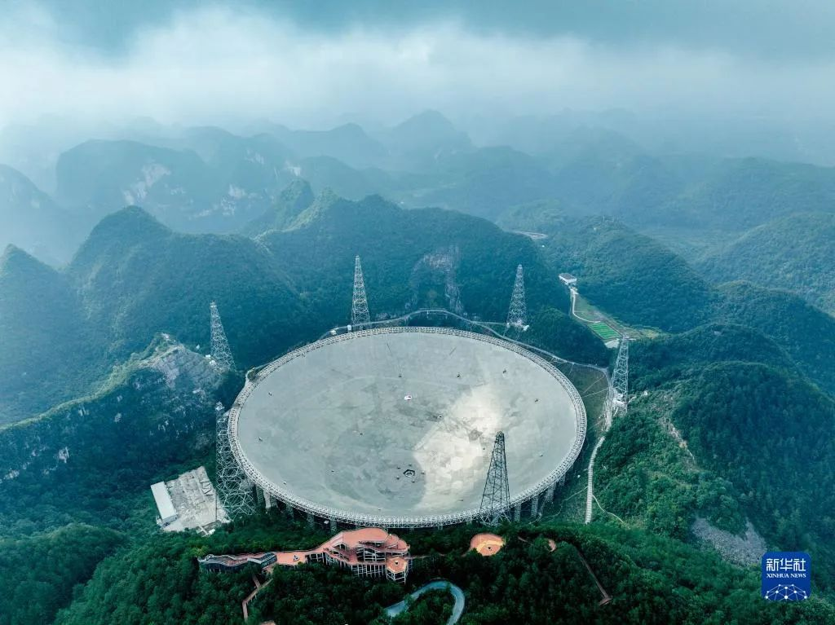
7月26日拍摄的“中国天眼”全景（无人机照片，维护保养期间拍摄）。新华社记者 欧东衢 摄作为一种低频引力波，波长可长达几光年的纳赫兹引力波是宇宙里亘古恒久的背景噪音。比起2016年人类最早发现的高频引力波，它们更难被“收听”到，需要基于长达数年的数据采集。
利用大型射电望远镜对一批自转极其规律的毫秒脉冲星进行长期测时观测，是目前已知唯一的纳赫兹引力波探测手段。
“利用‘中国天眼’，我们对57颗毫秒脉冲星开展了长期系统性监测，同时将这些毫秒脉冲星组成了银河系尺度大小的引力波探测器，以搜寻纳赫兹引力波。”论文通讯作者、中国科学院国家天文台/北京大学研究员李柯伽说，功夫不负有心人，在深入分析“中国天眼”收集的3年5个月的数据后，CPTA团队找到了纳赫兹引力波存在的关键证据。
北京大学讲席教授、美国艺术与科学院院士何子山认为，这一重大科学突破对星系演化和超大质量黑洞研究具有深远影响，也为引力波天体物理学打开了全新的窗口。
05、51个超导量子比特簇态制备刷新世界纪录
继实现10比特、12比特、18比特的真纠缠态制备之后，来自中国科学技术大学等单位的研究人员又取得了重要突破——成功实现51个超导量子比特簇态制备和验证，刷新了所有量子系统中真纠缠比特数目的世界纪录。相关成果7月12日在线发表于《自然》杂志。
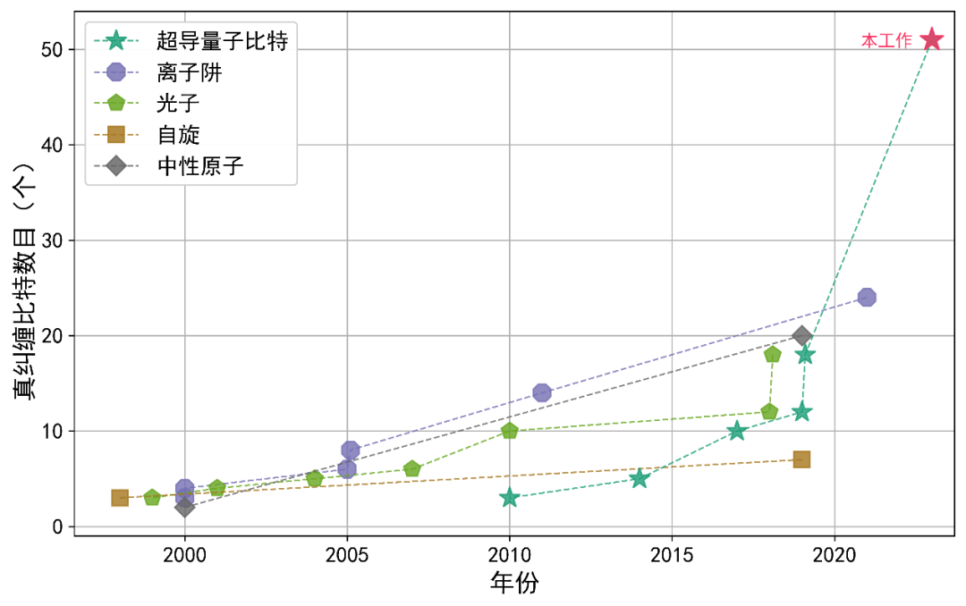
量子真纠缠态比特数目的发展历史。图片来源：中国科学技术大学
超导量子计算被普遍认为是最有可能率先实现实用化量子计算的方案之一，因而备受关注。作为量子计算的基本单元，量子比特不同于非0即1的经典比特，它可以“同时”处于0和1叠加态，即量子相干叠加态。
当人们把量子叠加拓展到多量子比特体系，自然就导致了量子纠缠的概念。多个量子比特一旦实现了相干叠加，其代表的状态空间将会随着量子比特的数目增多而呈指数增长。这被认为是量子计算加速效应的根源。多年以来，实现大规模的多量子比特纠缠一直是各国科学家奋力追求的目标。
然而，由于更大规模的真纠缠态制备要求高连通性的量子系统、高保真的多比特量子门以及高效准确的量子态保真度表征手段，此前真纠缠比特的规模未能突破24个量子比特。
该研究将量子系统中真纠缠比特数目的纪录由24个大幅突破至51个，充分展示了超导量子计算体系优异的可扩展性，对研究多体量子纠缠、实现大规模量子算法以及基于测量的量子计算等具有重要意义。
06、国家太空实验室正式运行
“天宫课堂”为我们带来了奇妙、有趣的太空实验，而更多关于太空奥秘的探索正在国家太空实验室里有序开展。
在8月18日举行的载人航天工程空间应用与发展情况介绍会上，中国载人航天工程新闻发言人、中国载人航天工程办公室副主任林西强表示，中国国家太空实验室目前已正式运行，并建立起独具中国特色的近地空间科学与应用体系，空间应用正有序展开、成果频现。
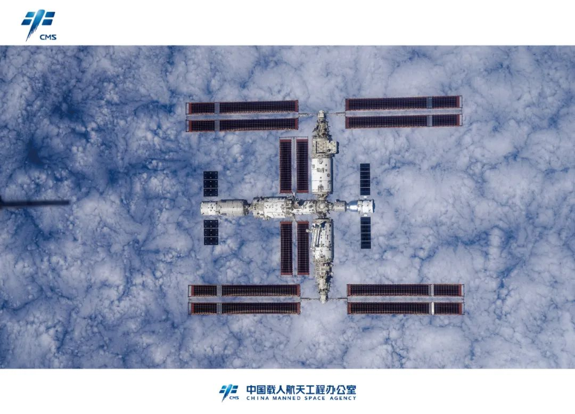
神舟十六号航天员拍摄空间站组合体全景图像。图片来源：中国载人航天工程办公室
2022年底，中国空间站完成全面建造，进入为期10年以上的应用与发展阶段。在这一阶段，我国将常态化开展载人飞行，航天员将长期在轨飞行，在很多领域开展大规模的空间科学实验和技术实验任务。全面建成的中国空间站，是我国覆盖空间科学相关学科领域最全、在轨支撑能力最强、兼备有人参与和上下行运输等独特优势的国家太空实验室。
6月4日，神舟十五号顺利返回地球。此次“太空出差”，神舟十五号3名航天员顺利进驻中国空间站，与神舟十四号航天员乘组首次实现“太空会师”。10月29日，一场“太空会师”再次上演，神舟十七号与神舟十六号两个乘组在中国空间站胜利会面。这是在我国首艘载人飞船神舟五号实现中华民族千年飞天梦20周年之际，我国第一批、第二批和第三批航天员首次在中国空间站同框。
07、人体免疫系统发育图谱绘制
作为防止病毒细菌等病原体入侵的“卫士”，免疫细胞是人体免疫系统中不可或缺的组成部分。明确免疫细胞类型、分化及功能状态，对了解免疫力和揭示免疫相关疾病的发生发展机制具有重要意义。
9月12日，《细胞》在线发表一项关于免疫细胞的重要进展。来自中国科学院深圳先进技术研究院等单位的科研人员成功绘制了覆盖组织范围最广、时间跨度最长、采样密度最高的人体免疫系统发育图谱，有望推动全球免疫学和发育生物学领域的发展。
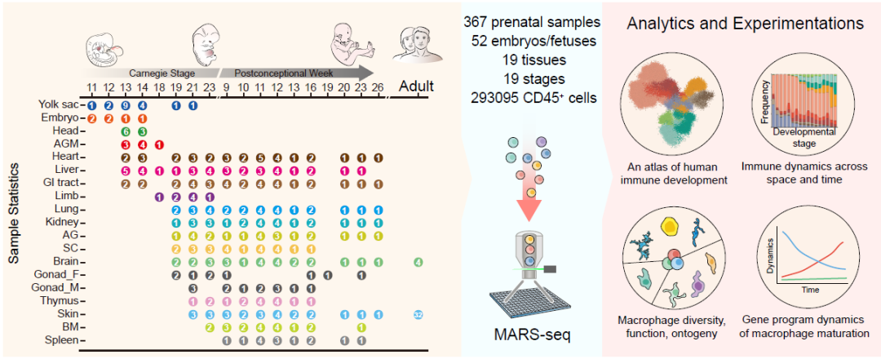
构建人类免疫系统发育时空图谱。图片来源：中国科学院深圳先进技术研究院
在这项研究中，科研人员利用自动化、高通量的合成生物研究大科学装置，自主搭建单细胞转录组测序平台，对发育中的免疫细胞开展“解码”，并以这样的海量数据为基础绘制人体免疫系统发育图谱。
同时，他们还发现了免疫细胞的两个新类型：广泛存在于多个组织脏器、促进血管生成的巨噬细胞，以及存在于中枢神经系统之外的类小胶质细胞。
对于这项研究，中国科学院院士、厦门大学教授韩家淮给予了高度评价。他说：“这项研究拓展了人们对人体免疫发育特别是巨噬细胞多样性、分化和功能的认知，有助于深入理解免疫系统的功能和调控机制，为疾病诊断、免疫治疗和新疗法开发提供重要的基础。”
08、新款忆阻器存算一体芯片成功研制
10月10日，一个消息不胫而走，冲上微博热搜：基于存算一体计算范式，清华大学集成电路学院教授吴华强、副教授高滨团队研制出全球首款全系统集成、支持高效片上学习（机器学习能在硬件端直接完成）的忆阻器存算一体芯片。相关研究成果在线发表于《科学》杂志。
“我们研发的这款存算一体芯片，展示出高适应性、高能效、高通用性、高准确率等特点，能有效强化智能设备在实际应用场景下的学习适应能力。”高滨在接受记者采访时介绍。
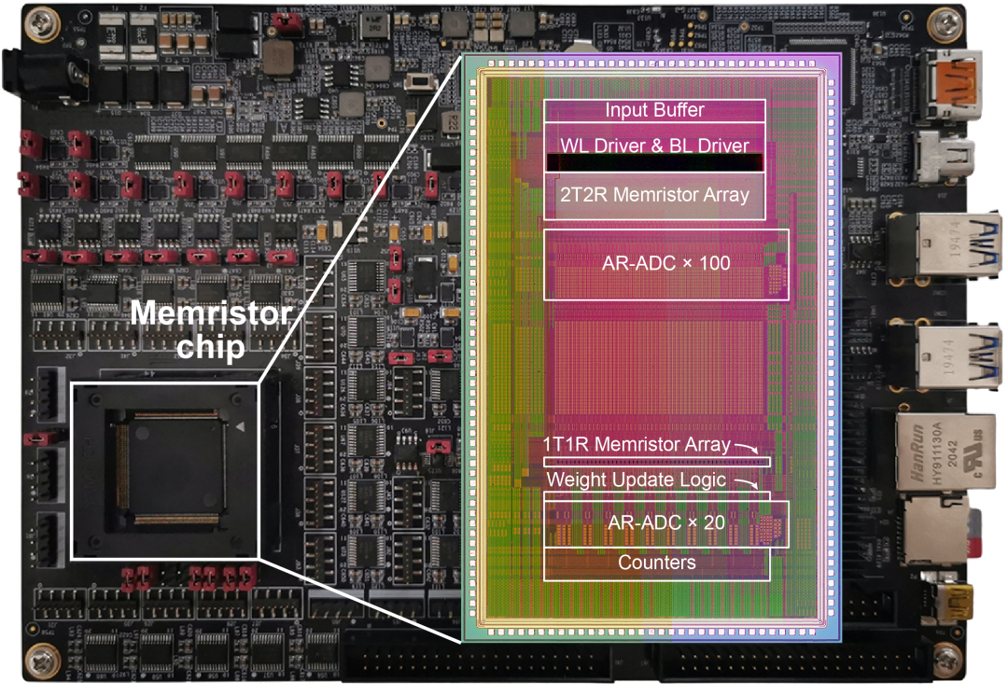
忆阻器存算一体芯片及测试系统。图片来源：清华大学
据了解，这款芯片包含支持完整片上学习所必需的全部电路模块，成功完成图像分类、语音识别和控制任务等多种片上增量学习功能验证。相关成果可应用于手机等智能终端设备，还可以应用于边缘计算场景，比如汽车、机器人等。
更重要的是，相同任务下，这款芯片实现片上学习的能耗仅为先进工艺下专用集成电路系统的3%，展现出卓越的能效优势，具有满足人工智能时代高算力需求的应用潜力；它揭示了人工智能时代下边缘学习的新范式，为突破冯·诺依曼传统计算架构下的能效、算力瓶颈提供了一种创新发展路径。
09、国产首艘大型邮轮命名交付
建造中国人自己的大型邮轮，是中国几代造船人的夙愿。今年，造船人夙愿得偿。11月4日，我国首艘国产大型邮轮“爱达·魔都号”正式命名交付。这标志着我国从此实现了国产大型邮轮制造“零的突破”。
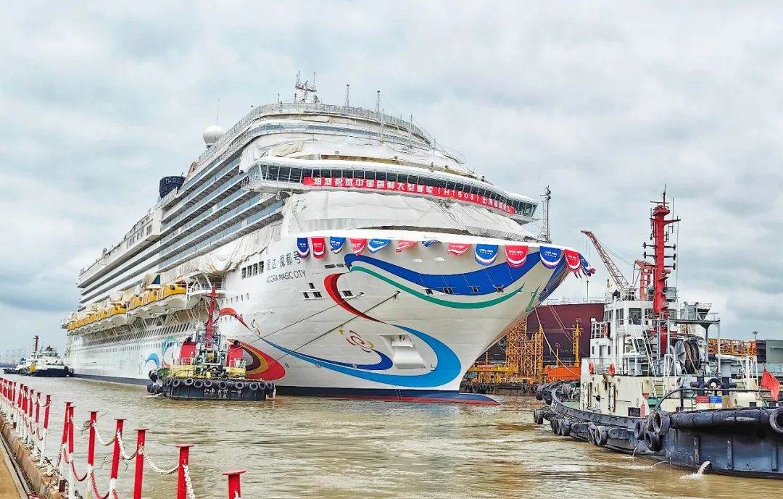
11月4日，我国首艘国产大型邮轮“爱达·魔都号”命名交付。图片来源：爱达邮轮
据悉，“爱达·魔都号”总吨位13.55万吨，长323.6米，宽37.2米，最大高度72.2米；全船搭载107个系统、5.5万个设备，包含2500万个零部件，完工敷设4750公里电缆；船上有客房2125间，可容纳乘客5246人……这艘庞然大物犹如一座“海上现代化城市”。
大型邮轮与大型液化天然气运输船、航空母舰并称为造船工业“皇冠上的三颗明珠”，设计、建造难度极高，是体现一个国家工业实力和科技水平的标志性工程。此次“爱达·魔都号”的设计建造成功，标志着我国造船业自主实现了大型邮轮重量控制、减震降噪等主要核心技术的突破。
10、全球首座第四代核电站投产
12月6日，山东荣成传来好消息：华能石岛湾高温气冷堆核电站示范工程在稳定电功率水平上正式投产，转入商业运行。这是我国具有完全自主知识产权的全球首座第四代核电站，标志着我国在高温气冷堆核电技术领域已处于全球领先地位。
这座核电站由中国华能牵头，联合清华大学、中核集团共同建设，于2012年12月开工，2021年12月首次并网发电。目前，石岛湾高温气冷堆核电站首台（套）设备达2200多台（套），创新型设备有600余台（套），设备国产化率达到93.4%。
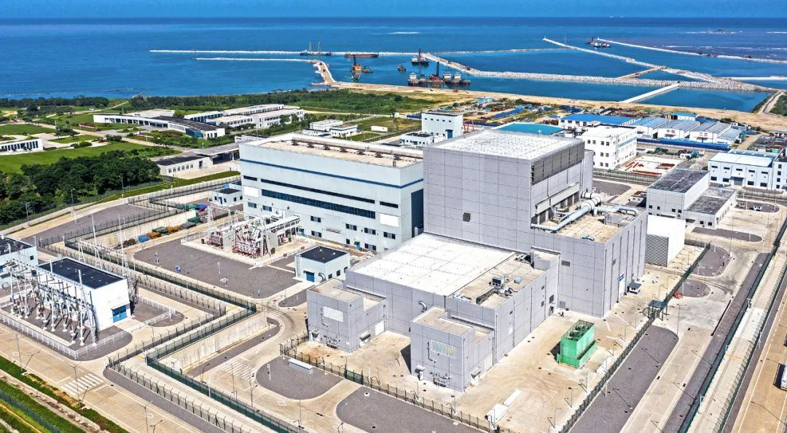
华能石岛湾高温气冷堆核电站示范工程外景。图片来源：中国华能，孙文湛 摄
据悉，华能山东石岛湾核电站集聚了设计研发、工程建设、设备制造、生产运营等产业链上下游500余家单位，先后攻克多项世界级关键技术。核电站的商运投产，对促进我国核电安全发展、提升我国核电科技创新能力等具有重要意义和积极影响。
依托这一工程，我国系统掌握了高温气冷堆设计、制造、建设、调试、运维技术，中国华能和清华大学共同研发了高温气冷堆特有的调试运行六大关键核心技术，培养了一批具备高温气冷堆建设和运维管理经验的专业人才队伍，形成一套可复制、可推广的标准化管理体系，并建立起以专利、技术标准、软件著作权为核心的自主知识产权体系。

